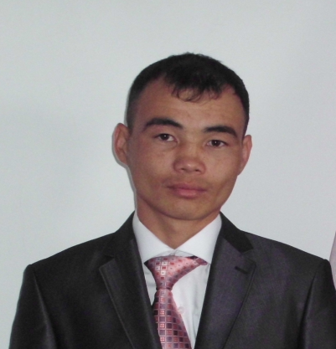

**Досжанов Асылбек**

Қызылорда қаласы,

Қараөзек ауылы

№39 «Қызылөзек» орта мектебі

Дене шынықтыру мұғалімі

Тақырыбы: Дені саудың- жаны сау

Мақсаты: Эстафеталық ойындарға деген оқушылардың қызығушылығын арттыру. Эстафетаны ұйымдастыра отырып, оқушыларды салауатты өмір салтына қалыптастыру, ойын дамыту, сауықтыру, достыққа, ұйымшылдыққа тәрбиелеу.

Сайыстың жүру барысы: Сәлеметсіздер ме, оқушылар, қонақтар! «Тәні саудың- жаны сау, жаны саудың- дені сау» демекші, біз бүгін сіздермен бірге «Көңілді эстафета» сайысын бастаймыз.

Ал енді сайысқа қатысушы командаларды қарсы алайық.

(Музыка ойналады)

Эстафеталық сайыс 7 бөлімнен тұрады.

1. -«Кім жылдам?»
2. -«Кедергілерден өту»
3. -«Кім епті?»
4. « Шаяндар сайысы»
5. «Өрмек жүгіріс»
6. -«Өткелден өту»
7. -«Кенгуру»
8. **«Кім жылдам?»**

Ойыншы допты жерге ұрып, жалаушалардан айналып өтіп, келесі ойыншыға береді.

**Жүргізуші:** Денсаулық- ол шыныққан

Барлық дене мүшесі

Денсаулық- ол тыныққан

Жүйке тамыр мүшесі

1. **«Кедергілерден өту**

Жүгіріп, төсеніштен аунап, берілген есепті шығарып,

Жалауды алып жүгіру.

**Жүргізуші:** Сымбат- мүсін дененің

Бітім- көркі дененің,-- демекші, келесі сайыс «Кім епті?»

**3«Кім епті?»**

Допты ұстап жүгіріп, баскетбол торына тастау. Допты қағып алып, келесі ойыншыға беру.

**4. «Шаяндар сайысы»**

Ойыншылар қолды жерге тіреп, артқа қарап жүреді.

**5. «Өрмек жүгіріс»**

Түрлі- түсті төртбұрыштарды жинап алып, келесі ойыншыға береді. Ойыншы орнын ауыстырып алмай орнына қояды.

**Жүргізуші**: Сымбат жүру әдемі,

Дене қалпын тік ұстап,

Көтеріп сәл кеудені,

Иық жазып дұрыстап,- дегендей, келесі сайысқа көшеміз.

**6. «Өткелден өту»**

Ойыншы келесі ойыншыны арқалап, өткелден өтеді.

**7.«Кенгуру»**

Допты екі аяқ арасына салып, секіріп, қайтадан жүгіріп келеді

**Жүргізуші:** Міне, бүгінгі біздің сайысымызда аяқталды. Командалар өздерінің күштерін, ептіліктерін көрсете білді. «Көңілді эстафеталар» сайысын қортындылау үшін сөз кезегін қазылар алқасына береміз.

**Командаларды марапаттау.**